МИНИСТЕРСТВО СЕЛЬСКОГО ХОЗЯЙСТВА РОССИЙСКОЙ ФЕДЕРАЦИИ
Федеральное государственное бюджетное образовательное
учреждение высшего образования
СТАВРОПОЛЬСКИЙ ГОСУДАРСТВЕННЫЙ АГРАРНЫЙ УНИВЕРСИТЕТ

Факультет цифровых технологий
Кафедра инжиниринга IT-решений

Лабораторная работа №5

по дисциплине «Методы и средства проектирования информационных систем»

Тема: Методология IDEF0. Декомпозиция модели IDEF0

Выполнил:
Студент 3 курса ИСиТ-О-24/4 группы
Польшин Артем Денисович
Направление подготовки: Информационные системы и технологии в бизнесе
Форма обучения: очная
Проверил:
к.э.н., доцент
Сорокин А.А.

Ставрополь, 2026

Ход работы:
Цель моделирования: описать процесс учёта удобрений на предприятии с целью формирования требований к информационной системе.
Точка зрения: руководитель предприятия, ответственный за учёт удобрений в целом.
Выполнена декомпозиция процесса «Вести учёт удобрений» на три уровня: диаграмма A0 (6 работ), диаграмма A4 (4 работы) и диаграмма A43 (4 работы). Работы диаграмм описаны в таблицах 1–3, сами диаграммы представлены ниже (Диаграммы 1–3).

Имя работы (Activity Name) | Определение (Definition)
Принять и разместить удобрения на складе | Проверить количество и качество поступивших удобрений, оформить приёмку, разместить партии по складам
Выдать удобрения для внесения | Выдать удобрения со склада по заявкам агрономов в пределах норм внесения
Внести удобрения в поля | Внести выданные удобрения с учётом культур и норм, зафиксировать дату, количество и исполнителя
Оформить учётные документы и списать удобрения | Оформить накладные и акты, списать израсходованные удобрения с остатков, учесть затраты
Контролировать остатки и формировать отчёты | Отслеживать остатки и сроки годности, формировать отчёты, определять потребность в закупке
Сформировать заявку на закупку удобрений | Оформить заявку на закупку по выявленной потребности
Таблица 1. Работы диаграммы декомпозиции A0
Имя работы (Activity Name) | Определение (Definition)
Проверить первичные данные | Сверить данные о приёмке, выдаче и внесении удобрений на полноту и согласованность
Оформить учётные документы | Оформить приходные накладные, акты выдачи, внесения и списания
Списать удобрения с остатков | Уменьшить остатки удобрений по складам и партиям на основании проверенных данных
Рассчитать затраты на удобрения | Определить стоимость списанных удобрений и затраты по полям и культурам
Таблица 2. Работы диаграммы декомпозиции A4
Имя работы (Activity Name) | Определение (Definition)
Определить партии для списания | Выбрать партии, из которых производится списание, с учётом сроков годности
Проверить достаточность остатка | Сравнить объём списания с остатком по выбранным партиям
Уменьшить остаток по партиям | Вычесть списываемое количество из остатка каждой партии
Сформировать данные о списании | Подготовить сведения о списанных партиях и количестве для расчёта затрат и отчётности
Таблица 3. Работы диаграммы декомпозиции A43

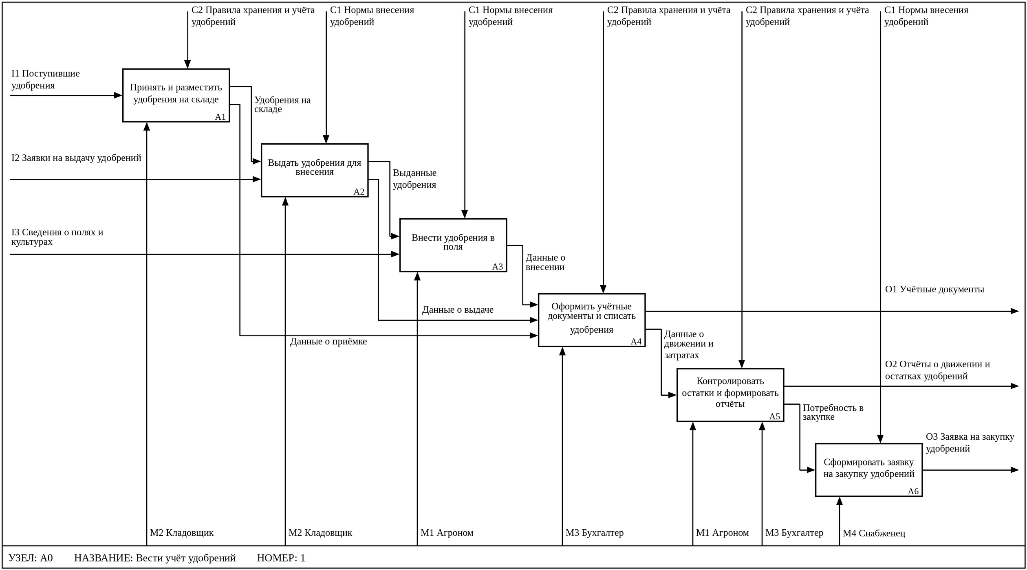
Диаграмма 1. Диаграмма декомпозиции A0 «Вести учёт удобрений»

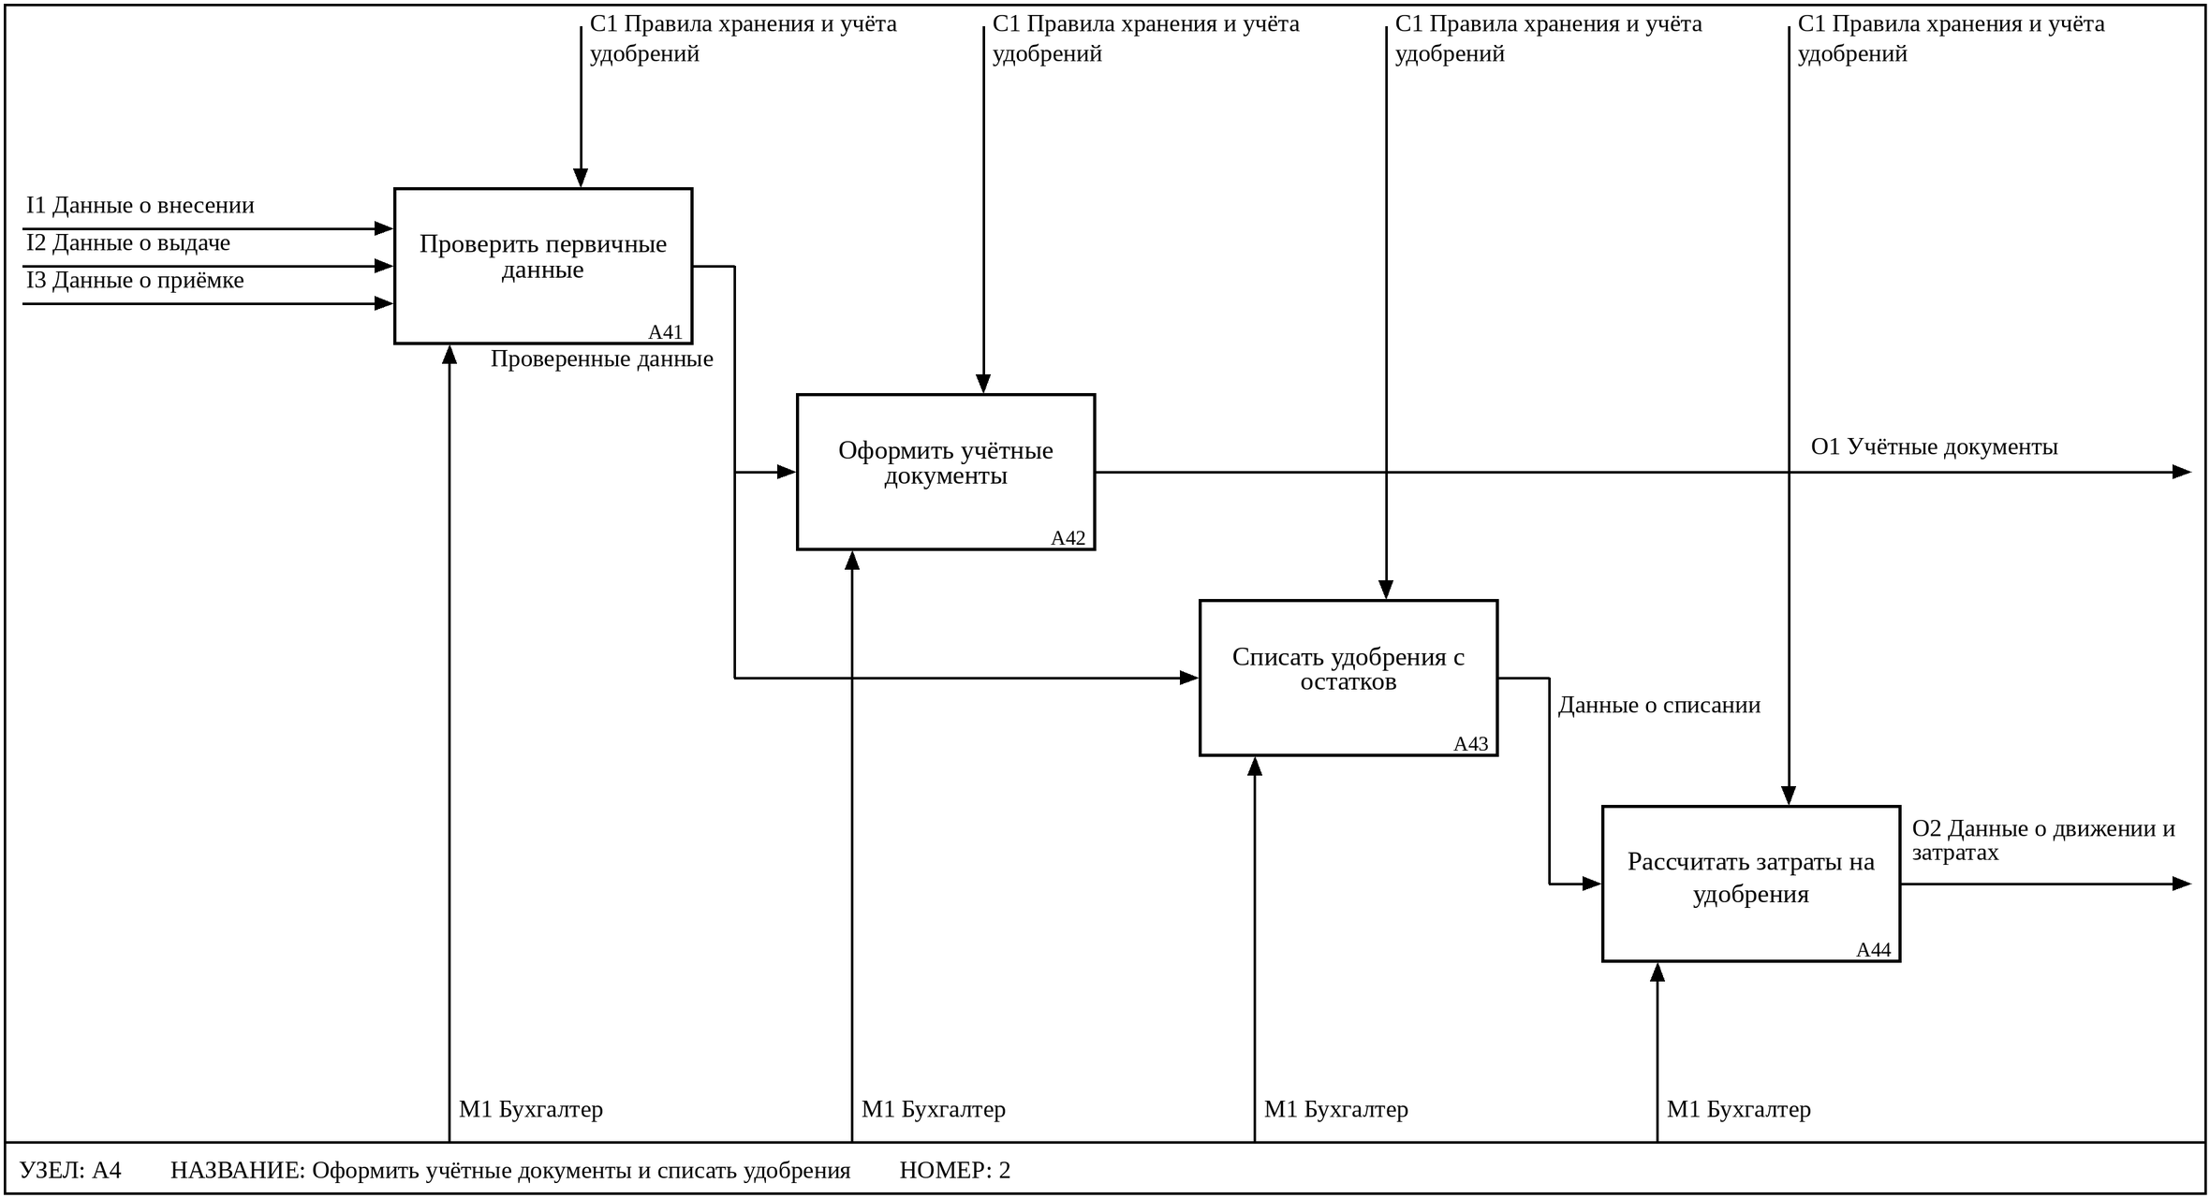
Диаграмма 2. Диаграмма декомпозиции A4 «Оформить учётные документы и списать удобрения»

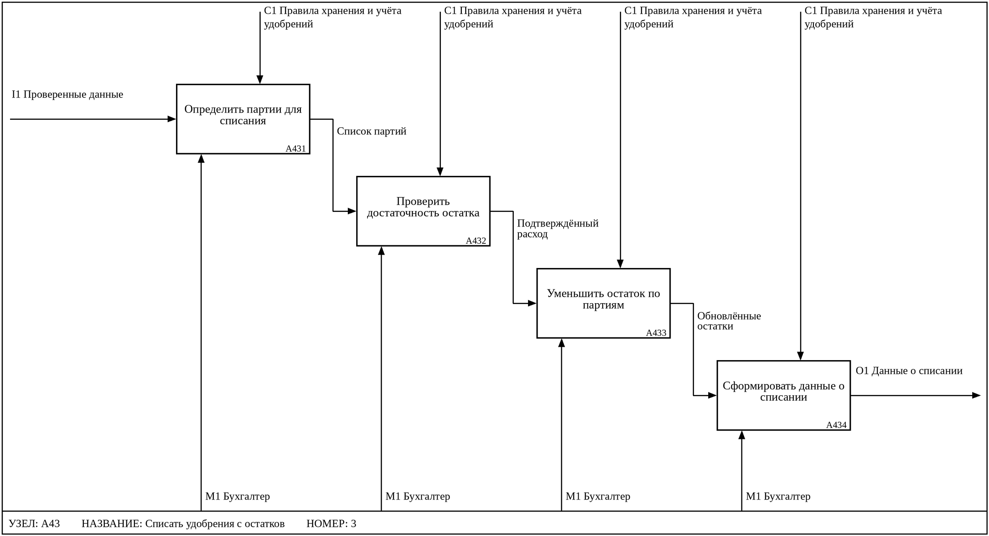
Диаграмма 3. Диаграмма декомпозиции A43 «Списать удобрения с остатков»

Вывод: в ходе лабораторной работы была изучена декомпозиция функциональной модели в методологии IDEF0 и построены диаграммы декомпозиции процесса «Вести учёт удобрений» трёх уровней: A0, A4 и A43. Количество работ на диаграммах составило 6, 4 и 4. Стрелки родительских диаграмм перенесены на дочерние и обозначены ICOM-метками (кодами I, C, O, M). Полученные диаграммы детализируют процесс учёта удобрений и могут быть использованы для формирования требований к информационной системе.

Контрольные вопросы:
- Типы стрелок в IDEF0: вход (Input), управление (Control), выход (Output), механизм (Mechanism) и вызов (Call).
- Стрелка «Вызов» указывает на другую модель работы. Она выходит из нижней грани блока и показывает, что работа выполняется за пределами моделируемой системы.
- Типы взаимодействия между блоками: связь по входу (выход одного блока является входом другого); связь по управлению (выход одного блока управляет другим блоком); обратная связь по входу (выход блока подаётся на вход блока с большим доминированием, то есть возвращается к более ранней работе); обратная связь по управлению (выход блока управляет блоком с большим доминированием); связь «выход-механизм» (выход одной работы становится ресурсом для другой). Доминирование – степень влияния блока на другие блоки.
- Связь по управлению: возникает, когда выход одного блока непосредственно влияет на блок с меньшим доминированием. Стрелка выхода одного блока входит в верхнюю грань другого блока как управляющая информация.

